DEFY INVENTOR
ТЕХНОЛОГИЧЕСКИЙ ПРОРЫВ

Бренд с путеводной звездой совершает – благодаря новой системе «Генератор колебаний Zenith» – настоящую революцию в механическом часовом искусстве. Высокая частота, хронометрическая точность, надежность и стабильность: генератор колебаний, созданный и запатентованный мануфактурой, замещает классическую систему баланс-спираль, которую используют уже более трех столетий! Этим высокотехнологичным устройством, представляющим собой монолитный элемент (традиционный регулирующий орган состоит приблизительно из 30 компонентов), оснащается новая модель DEFY Inventor. Корпус, выполненный из легкого титана и аэронита (инновационного алюминиево-полимерного сплава), отличается архитектурным дизайном – посредством модели DEFY Inventor марка Zenith заново создает часовое искусство будущего в присущем ей независимом стиле.
Создавая будущее
С самого начала марка Zenith заявляла, что коллекция DEFY впишет новые главы в историю бренда. Эта современная, даже футуристичная сага – марка Zenith направляет свой мечтательный взгляд всегда строго в сторону горизонта – началась в 2017 году с выпуска хронографа с точностью до 100-й доли секунды, получившего название DEFY El Primero 21. В том же году Zenith представляет модель DEFY Lab, которая стала «архетипическим образцом», оснащенным революционным генератором колебаний собственной разработки и выпущенным ограниченной серией из 10 экземпляров. Сегодня этот «образец» выходит из стен лаборатории, преобразившись в модель DEFY Inventor, выпущенную серией из нескольких сотен экземпляров и оснащенную собственным запатентованным регулирующим органом. Как и ее предшественник, модель DEFY Inventor, созданная из ультрасовременных материалов, обладает превосходными техническими характеристиками, высокой производительностью и современным обликом. This avant-garde three-hand watch is now series-produced – an industrial tour de force – and stylised to appeal to urban aesthetes. Они станут по-настоящему ценным приобретением.
Генератор колебаний Zenith
Работающая с невероятно высокой частотой 18 Гц (обычная частота составляет 4 Гц) и оснащенная удобной функцией двухдневной автономной работы, модель Defy Inventor обладает исключительными качествами благодаря революционной технологии – монолитному генератору колебаний Zenith, созданному и запатентованному Домом. Этот стратегический компонент представляет собой величайшее достижение независимой Мануфактуры, способной полностью самостоятельно сконструировать и произвести не только механический калибр, но и собственную систему регулирования! В результате беспрецедентного научного подхода, примененного для того, чтобы достичь наивысшей производительности, была заменена система баланс-спираль, используемая в механическом часовом производстве в течение трех с половиной столетий. This major innovation for the industry – a unique ultra-thin element (0.5 mm) made of monocrystalline silicon that replaces the 30 or so components of a standard regulating organ – offers a number of benefits including increased reliability. Doubtless most importantly of all, the new even more high-tech version of the ZENITH oscillator operates at the slightly higher frequency of 18 Hz (129,600 vph), while the new escape wheel with flexible teeth improves security and ensures more efficient energy transfer.
Городская легенда
Инновационный «двигатель» выполнен в авангардном стиле. Модель DEFY Inventor является воплощением архитектурного замысла и при этом выглядит предельно органично. Сердце этого энергичного существа, находящегося в состоянии постоянного движения, пульсирует на стороне циферблата под изящной скелетонированной конструкцией. Его мощный корпус сделан из сверхлегких материалов: для создания корпуса диаметром 44 мм использовался титан с крацеванием, а для текстурного безеля – аэронит. Этот самый легкий в мире алюминиевый сплав был разработан с применением эксклюзивного высокотехнологичного процесса. Аэронит, который в три раза легче титана и изготовляется из алюминиевой пены с открытыми порами, усиленной полимером, создает уникальный современный образ и при этом отличается такой легкостью, что можно даже забыть о том, что вы его носите. Столь же воздушный скелетонированный циферблат стилизован под пропеллер, пять «лопастей» которого напоминают звезду в логотипе марки Zenith. Широкие часовая и минутная стрелки скользят над механизмом, а непрерывно движущаяся секундная стрелка с противовесом в форме звезды и механизмом остановки секундной стрелки, обеспечивающим сверхточную настройку, отмеряет секунды. In an ultimate touch of futuristic sophistication, the iconic DEFY Inventor is secured to the wrist by a black rubber strap with a midnight blue “Cordura effect” strap.

ZENITH: будущее швейцарской часовой индустрии
С 1865 года Zenith раздвигает границы совершенства, точности и инноваций, руководствуясь аутентичностью, смелостью и страстью. Soon after its founding in le Locle by visionary watchmaker Georges Favre-Jacot, Zenith gained recognition for the precision of its chronometers, which it has won 2,333 chronometry prizes in just over a century and a half of existence: и это абсолютный рекорд. Famed for its legendary 1969 El Primero calibre enabling short-time measurement accurate to the nearest 1/10th of a second, Zenith has since developed over 600 movement variations. Today, Zenith offers new and fascinating vistas, including 1/100th of a second timing with the Defy El Primero 21. Сочетая богатые традиции с новейшими разработками, динамичностью и передовым мышлением, марка Zenith создает будущее швейцарской часовой индустрии.
PRESS ROOM
For additional pictures please access the below link
http://pressroom.zenith-watches.com/login/?redirect_to=%2F&reauth=1

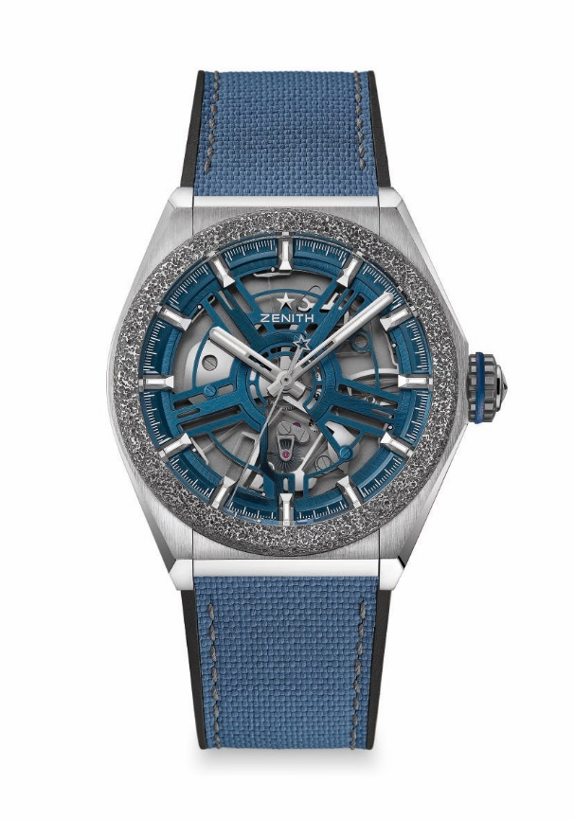
DEFY INVENTOR

ТЕХНИЧЕСКИЕ ХАРАКТЕРИСТИКИ
Артикул: 95.9001.9100/78.R920

КЛЮЧЕВЫЕ МОМЕНТЫ
Монолитный регулирующий орган из кремния (обычный регулирующий орган состоит примерно из 30 компонентов)
Безель выполнен из аэронита(самый легкий сплав алюминия в мире)
Высокая частота 18 Гц (129 600 полуколебаний/час)
Смазка не требуется

ЧАСОВОЙ МЕХАНИЗМ
Calibre 9100
Калибр: 14 ¼ ``` (диаметр: 32,80мм)
Толщина часового механизма: 8,13 мм
Количество деталей: 148
Количество камней: 18
Частота колебаний: 129 600 полуколебаний/час (18 Гц)
Запас хода: min. 48 hours
Отделка: Ротор автоподзавода обладает декоративной отделкой «Côtes de Genève»

ФУНКЦИИ
Hours, minutes and central seconds (stop second mechanism)

КОРПУС, ЦИФЕРБЛАТ И СТРЕЛКИ
Диаметр: 44 мм
Диаметр циферблата: 35,5 мм
Толщина: 14,5 мм
Стекло: выпуклое сапфировое стекло с двусторонним антибликовым покрытием
Задняя крышка: прозрачное сапфировое стекло
Материал: титан с крацеванием; безель выполнен из аэронита
Водонепроницаемость: 5 ATM
Циферблат: синий скелетонированный
Часовые отметки: фацетированные, с родиевым напылением и покрытием Super-LumiNova® SLN C1
Стрелки: фацетированные, с родиевым напылением и покрытием Super-LumiNova® SLN C1

РЕМЕШОК И ЗАСТЕЖКА
Black rubber with blue “Cordura effect” strap
Двойная раскладывающаяся застежка из титана

